Гречаник Вера Юрьевна,
учитель математики
МБОУ «Побединская СОШ»
Грачёвского района

Название предмета | Класс | УМК | Уровень обучения
Математика | 5 | Математика5. А.Г. Мерзляк, В.Б. Полонский, М.С. Якир, 2013 | Базовый
Тема урока: Виды углов. Измерение углов.
Общее количество часов, отведённое на изучение темы: 5
Место урока в системе уроков по теме: 5
Цели урока:
Личностные: развивать готовность к самообразованию и решению творческих задач.
Метапредметные: развивать мотивы и интересы своей познавательной деятельности.
Предметные: обобщить и систематизировать знания учащихся о видах углов.
Планируемые результаты: учащийся научится решать геометрические задачи на нахождение градусной меры угла.
Основные понятия: Развернутый угол, единичный угол, градус, транспортир, измерение углов, острый, прямой, тупой угол.

Техническое обеспечение урока: мультимедийный проектор, интерактивная доска, компьютер, документ-камера, видеомагнитофон, телевизор
Дополнительное методическое и дидактическое обеспечение урока:

Рабочая тетрадь
Тестовые материалы
Ссылки на Интернет-ресурсы
Материалы для подготовки к олимпиаде

СОДЕРЖАНИЕ УРОКА
1. Организационный момент. (слайд 1)
- Здравствуйте, ребята, садитесь. Я рада видеть всех вас на занятии.
2. Мотивация урока. (слайд 2)
- Все вы, наверняка, любите решать кроссворды?... Поэтому я хочу предложить вам решить небольшой кроссворд.
- В выделенном столбце получится ключевое слово урока.
1. Угол, стороны которого образуют прямую? (развернутый)
2. Единица измерения угла? (градус)
3. Угол, градусная мера которого меньше 90°? (острый)
4. Геометрическая фигура, образующая сторону угла? (луч)
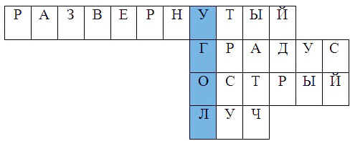
Рисунок 1
- Теперь прочтем слово, которое получилось в первом вертикальном столбце? (угол)
- Какую фигуру называют углом? (фигуру, образованную двумя лучами, имеющими общее начало)
- Какие виды углов вы знаете? (развернутый, прямой, острый, тупой)
(учитель предлагает одному, двум учащемся записать на доске, что дети уже знают по теме урока, продолжив выражения: Я ЗНАЮ)
3. Актуализация и фиксация затруднений в индивидуальной деятельности.
1) Постановка целей.
- Итак, сформулируйте цели урока. (применение полученных знаний для построения, измерения и определения вида углов)
- На предыдущих уроках вы познакомились с геометрической фигурой, которая называется “Угол”, научились измерять и строить углы с помощью - измерительного прибора (как он называется - транспортир).
(учитель предлагает одному, двум учащемся записать на доске, что дети уже знают по теме урока, продолжив выражения: Я УМЕЮ)
- Сегодня на уроке мы продолжим работу по измерению и построению углов. Вы покажите свои знания, выполняя разнообразные задания. (слайд 3)
- Запишите тему урока. "Виды углов. Измерение углов".
2) Упражнение 1.
- Запишите острые, тупые и прямые углы, изображенные на рисунке. (слайд 4)
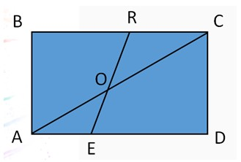
Рисунок 2
- У доски будут работать 3 учащихся (первый учащийся выписывает названия острых углов, второй учащийся - прямых углов, третий учащийся - тупых углов). Остальные ученики записывают в тетради.
- Острые углы: АОЕ, ROC, BAC, ACD, DCA, CAD, BRE, RED, BAO
- Прямые углы: АВС, ВСD, CDA, BAD
- Тупые углы: AOR, COE, ERC, REA
3) Упражнение 2. (самостоятельная работа учащихся)
- У вас на парте три макета углов трех цветов: красный - 90º, зеленый - 45º, синий - 30º.
- Развернитесь друг к другу, поработайте в паре. Я прошу вас составить из макетов углы: 135º, 75º, 15º.
Проверка (слайд 5)
4. Выполнение мини-проекта.
Проблемный вопрос
- С помощью макетов у вас получились углы с заданными градусными мерами. Макеты я построила с помощью транспортира. А как без транспортира строить углы? Решим задачу, внимательно слушайте ее условие.
Исследовательская работа (слайд 6)
- Основным показателем при расчете лестничного марша является его уклон (крутизна). Идеальный уклон 30 градусов, он создается с помощью Тетивы. Тетива – это основа лестницы, несущая опорная конструкция, в виде наклонных балок. Папа на даче строит лестницу и хочет установить угол наклона балок в 30 градусов. Для этого ему нужен макет угла из фанеры. Он просит своего сына помочь ему сделать бумажный шаблон угла, который он затем приложит к фанере и выпилит нужный макет.
- При наличии транспортира отложить любой угол можно! Но транспортира на даче нет, и данный угол нужно получить здесь и сейчас!!!
- Можно ли построить угол без транспортира? (слайд 7)
- На каком этапе работы мы сейчас находимся? (1. этап постановки проблемы)
- В чём проблема? Сформулируйте проблему. (как без транспортира построить угол в 30°, как изготовить шаблон угла в 30° без транспортира)
- Хватает имеющихся знаний для решения проблемы? У вас есть только квадратный лист бумаги! Предположим, что с помощью него можно отложить угол в 30 градусов!
- Какой этап работы сейчас? (происходит выдвижение гипотезы - предположение)
- Сформулируйте гипотезу. (гипотеза: можно отложить угол, равный 30 градусам, без транспортира с помощью квадратного листа бумаги)
- Как? Ваши предположения, как это можно сделать? (дать время подумать)
- Что происходит сейчас, какой этап работы? Поиск и предложение возможных вариантов решения
- Проведем эксперимент – это некоторое количество опытов, которые показывают одинаковый результат.
- К какому этапу мы подошли? (исследование)
- Приглашаю присоединиться ко мне. (демонстрация учителя)
- Воспользуйтесь инструкцией, на вашем столе.
Эксперимент:
Инструкция
№ | Действия | Рисунок
1 | Берем обыкновенный квадратный лист бумаги и сворачиваем его пополам. | 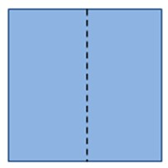  Рисунок 3
2 | Затем, делаем второй сгиб, посмотрите на рисунок, мы загибаем угол квадрата таким образом, чтобы вершина квадрата, она обозначена точкой совпала с линией первого сгиба. | 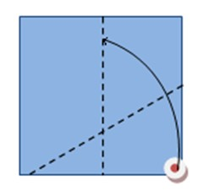  Рисунок 4  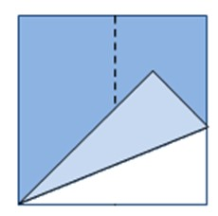  Рисунок 5
3 | Измерить получившийся угол. | 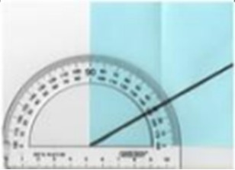  Рисунок 6
- Берем обыкновенный квадратный лист бумаги и сворачиваем его пополам. Затем, делаем второй сгиб, посмотрите в инструкцию, мы загибаем угол квадрата таким образом, чтобы вершина квадрата совпала с линией первого сгиба.
- Как проверить градусную меру получившегося угла? (взять транспортир и измерить)
- Сколько градусов получился угол?
- Подтвердился эксперимент?
- Какой этап работы сейчас? (анализ)
- Что нам нужно было получить? (шаблон угла)
- Ребята прогладьте хорошо сгиб несколько раз и сделайте отрыв угла.
- Получился шаблон?
- Какой этап работы сейчас? (продукт)
- Какой вид угла мы получили? (острый)
- Что нового вы узнали? (ответы учащихся) - запись на доске Я УЗНАЛ:
- Чему научились? (без транспортира строить угол в 30°) - запись на доске Я НАУЧИЛСЯ:
5. Физкультминутка (учитель читает утверждения, учащиеся выполняют определенные движения)
“Верно или ложно?”
- Внимание! Если я читаю верное утверждение, то вы хлопаете в ладошки; если неверное, то поднимаете вверх руки.
- Единицы измерения углов: миллиметры, сантиметры?
- Единицы измерения углов: миллиграммы, килограммы?
- Единицы измерения углов: градусы, минуты?
- Развёрнутый угол имеет градусную меру 100°?
- Развёрнутый угол имеет градусную меру 90°?
- Развёрнутый угол равен 180°?
- Прямой угол равен 160°?
- Прямой угол равен 90?
- Острый угол больше прямого?
- Острый угол равен прямому?
- Острый угол меньше прямого?
- Тупой угол меньше прямого?
- Тупой угол всегда больше прямого и меньше развёрнутого?
- Угол, меньше 90° называется острым?
- Угол, больше 90°, но меньший 180°, называется тупым углом?
6. Оценочный этап.
Самостоятельная работа.
- Мы отдохнули и готовы работать дальше. Запишите на листочке свою фамилию, имя, класс.
Вариант 1
Работу выполнил(а)
Задание:
- назвать угол
- измерить этот угол
- записать результат измерения
- записать вид угла
1)  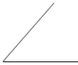 | 2)   | 3) | 4) | 5)  

Вариант 2
Работу выполнил(а)
Задание:
- назвать угол
- измерить этот угол
- записать результат измерения
- записать вид угла
1) | 2) | 3) | 4) | 5)
7. Домашнее задание.
Найдите углы, обозначьте их и укажите их градусную меру.
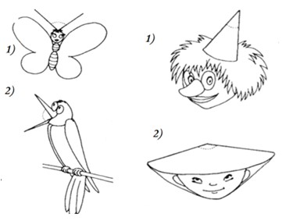
Рисунок 7
8. Рефлексия (качественная оценка работы класса и отдельных учащихся)
- Ребята заполните БИЛЕТИК на выход, продолжив предложение “Сегодня на уроке я повторил...., научился..., узнал...., закрепил...”, отметив то высказывание, которое больше всего подходит к работе на уроке.
БИЛЕТИК на выход | БИЛЕТИК на выход
Сегодня на уроке я:  повторил________________________,  научился________________________,  узнал___________________________,  закрепил________________________” | Сегодня на уроке я:  повторил_______________________,  научился_______________________,  узнал___________________________,  закрепил________________________”
- все понял, могу помочь другим  - запомнил  - все понял  - нужна помощь, ничего не понял | - все понял, могу помочь другим  - запомнил  - все понял  - нужна помощь, ничего не понял

